用于液压缸的高精度距离检测雷达传感器
High-Accuracy Range Detection Radar Sensor for Hydraulic Cylinders
Serdal Ayhan, Member, IEEE, Steffen Scherr, Member, IEEE, Philipp Pahl, Member, IEEE, Thorsten Kayser,
Mario Pauli, Member, IEEE, and Thomas Zwick, Senior Member, IEEE
IEEE Sensors Journal, 第 14 卷, 第 3 期, 2014 年 3 月, 第 734–745 页
（中文译本）
本译本由原文翻译生成，公式、图、表自原文裁切保留；参考文献保持原文。

摘要
工业自动化需要高精度的距离测量传感器。在液压缸应用中，准确检测活塞位置对于其控制与监测不可或缺。已知的外置式与集成式方案在精度、测量长度或价格等方面存在诸多局限。一种有前景的方法是采用精密且低成本的雷达传感器。本文研制的 K 波段调频连续波（FMCW）雷达系统，基于雷达信号的导行传播来检测液压缸内的活塞位置。为此，通过介电常数测量方法获得了液压油的介电特性。研究了液压油对圆柱形波导中波传播的影响，以及该新方法所涉及的机械要求。文中描述并在真实测量条件下验证了雷达传感器与液压缸之间适配的耐油、耐压过渡结构的设计以及一种新的校准方法。在 2 kHz 的测量重复率下，对 1 m 长的液压缸实现了远优于 200 µm 的精度。
关键词：FMCW 雷达，绝对距离检测，高精度，工业应用，介电常数测量，油填充波导，波导过渡，波导锥形渐变。
Manuscript received September 2, 2013; revised October 14, 2013; accepted October 21, 2013. Date of publication October 31, 2013; date of current version January 7, 2014. This work was supported by the Federal Ministry of Economy and Technology, Germany in the context of a cooperation project. The associate editor coordinating the review of this paper and approving it for publication was Prof. Francis P. Hindle. The authors are with the Institut für Hochfrequenztechnik und Elektronik, Karlsruhe Institute of Technology, Karlsruhe 76131, Germany (e-mail: serdal.ayhan@kit.edu; steffen.scherr@kit.edu; philipp.pahl@kit.edu; thorsten.kayser@kit.edu; mario.pauli@kit.edu; thomas.zwick@kit.edu). Color versions of one or more of the ﬁgures in this paper are available online at http://ieeexplore.ieee.org. Digital Object Identiﬁer 10.1109/JSEN.2013.2287638 1530-437X © 2013 IEEE. Personal use is permitted, but republication/redistribution requires IEEE permission. See http://www.ieee.org/publications_standards/publications/rights/index.html for more information.
I. 引言
在液压应用中（例如用于自动化、液压挖掘机或工程机械），为实现控制目的，需要距离信息或活塞的精确位置。工业应用中有许多基于各种技术的距离测量传感器。特别是对于液压缸，主流的传感器方案基于磁致伸缩或电涡流（傅科电流）测量原理。这两种方案都是非接触式的，可直接安装在液压缸的承压腔内。然而，其应用范围受到分辨率、动态范围限制以及高成本的制约。低成本的外置式磁致伸缩传感器对环境影响更为敏感，并会导致安装成本增加，
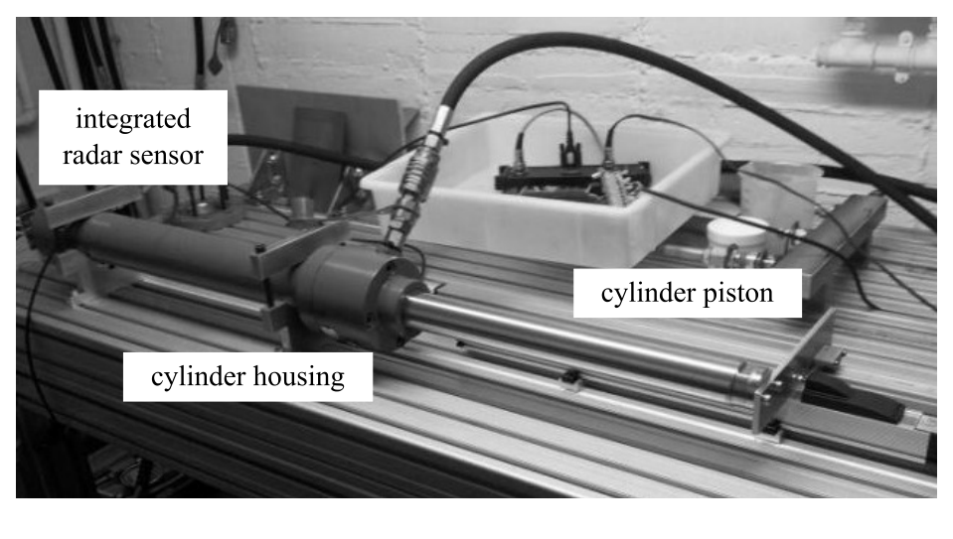
图 1 用于液压缸中基于雷达的距离测量的测量装置。
同时使故障排查变得更加复杂 [1]、[2]。其他高精度测量原理（如激光或玻璃光栅传感器），若不进行耗时因而昂贵的校准过程，则无法实现绝对测量。因此，市场对高精度、对环境不敏感且不受磨损影响的传感器方案有着强烈需求。本文提出的微波雷达传感器概念，能够以微米（μm）级精度在液压缸中实现距离检测，具有高测量重复率、高集成度，并可在流体或气体中进行绝对距离测量。另一个优势是雷达技术应用广泛（例如汽车领域的驾驶辅助系统），这有利于研制相对低成本的传感器 [3]、[4]。在波导中应用雷达原理的方法，也兼顾了电信主管部门为工业雷达应用所规定的有限带宽（B）[5]–[7]。然而，高带宽 B 可带来高的位置检测精度，并且在具备完整射频屏蔽罩的情况下即可使用。所实现的样机测量装置采用 1 m 长的液压缸，并将雷达传感器完全集成在缸体外壳内，满足了这一要求，见图 1。封闭式雷达应用的其他典型例子是在抗射频成型罐中的物位测量。然而，现有雷达传感器无法达到所需的精度或测量重复率 [8]–[11]。本文组织如下：第 II 节简要介绍针对液压缸应用需求的新型雷达处理方法；第 III 节介绍集成式雷达传感器的基本概念；第 IV 节和第 V 节分别评估与雷达信号在液压油中传播特性相关的设计要点以及将传感器集成到液压缸中的硬件要求；第 VI 节给出测量结果及其分析；最后，第 VII 节对全文进行总结。
II. 雷达距离检测
基于雷达的距离测量的基本原理是：当信号被特定目标反射时，评估雷达信号的传播时间。若在液压缸中进行测量，FMCW 雷达（调频连续波）是一个很好的选择 [12]。在 FMCW 雷达中，发射信号 ftx 是一种线性调频波形，它在一个周期 T 内从起始频率 fmin 开始、在带宽 B 范围内进行频率扫描 [13]。频率扫描速率称为调频斜率，用 k 表示（其中 k = B/T）。
在目标无运动的情况下，接收信号 frx 只是发射信号的延时版本，时间延迟记为 τ = 2R/c，其中 R 为目标距离，c 为给定介质中的传播速度。
发射信号与接收信号在混频器中相乘，产生和频分量与差频分量。和频分量经低通滤波，剩下的差频分量（也称拍频信号）用于提取目标距离信息。该拍频信号采集需求较低，可通过频率 fb（式 (3)）和相位 ϕb（式 (4)）来评估：
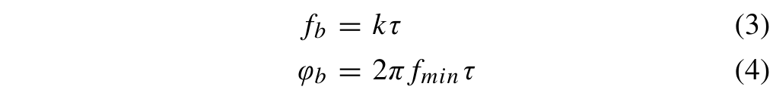
通过合理设置 FMCW 参数（并考虑硬件限制），仅利用频率信息即可在大距离范围内实现毫米（mm）级精度 [14]–[16]。但 μm 量级的精度在技术上仍不可行。将频率分析与相位分析相结合，则可同时获得高距离精度和大的无模糊范围，正如作者在 [17] 中所述。位置的精检测通过将整个量程划分为若干段（段长约为相位无模糊范围 Runamb = λmin，λmin 为 fmin 波长的一半；fmin = 23.5 GHz，λmin ≈ 3.5 mm）并计算段内相位差来实现。频率评估用作粗检测以确定段号，相位评估用于校正估计位置，即用于精确的距离检测。绝对距离 Rcoarse 和可达到的校正因子 Rcorr 为：
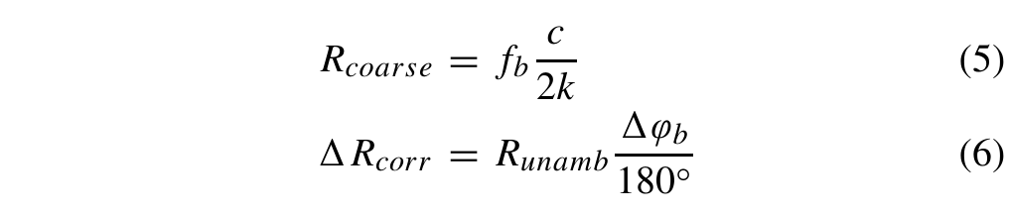
这里实现的频率与相位联合评估技术，其硬件要求和计算量都很低。然而，对于相位评估，频率法所达到的精度必须优于 Runamb，以防止段对齐错误导致较大的距离偏差。FMCW 雷达中用于提高精度的其他基于相位的方法，往往伴随复杂的硬件设计或高计算量，并对实时应用有所限制 [18]、[19]。由于雷达带宽 B、扫频时间 T 和信号传播速度 c 均为常数，目标估计的精度主要取决于其拍频估计（见式 (5)）。处理频率估计问题主要有两类方法。第一类是非参数方法，易于实现，且在频率估计前不需要信号的先验信息。最常用的方法是补零快速傅里叶变换（FFT）[19]（计算时间长、内存需求大），以及插值 FFT（如 [20] 所述，但精度不足）。一种更高效的方法是 Chirp-Z 变换（CZT，也称缩放 FFT），它兼具高精度和实时能力 [21]。第二类是参数方法，包括 ESPRIT、MUSIC 等基于模型的方法。这些方法必须在频率估计前已知某些信号信息（即正弦分量的数目）。若满足该条件，参数方法的频率估计精度可比非参数方法高数倍（取决于信噪比 SNR）。然而，若信噪比较低，或频率估计前假设的正弦分量数目与实际信号模型不符，参数方法的性能将严重受限 [22]。在本应用中，由于集成到液压缸内，雷达信号在波导中导行传播。理论上，使用波导可形成单目标场景，即液压缸内活塞钻孔底部的平整反射点（第 III 节）。然而，由于硬件中存在非理想过渡（例如雷达传感器与波导馈电之间，或雷达目标与校准目标之间，见第 VI 节），会出现多个叠加反射。这些幅度不一的反射峰的存在，妨碍了对拍频信号中正弦分量确切数目的确定。频率估计前正弦分量数目的未知，以及所用 FMCW 雷达约 30 dB 的估计信噪比，限制了参数方法的使用（见第 VI 节）。不过，本应用中雷达性能受附加反射的影响大于受信噪比或高斯白噪声的影响，因此通过平均来提高信噪比的做法受到限制。文献 [23] 对上述用于 FMCW 雷达的各种频率估计方法进行了相互比较，并与克拉默–拉奥下界（CRLB）所给出的绝对极限进行了对比——CRLB 可作为任何估计过程随信噪比变化的基准。考虑到液压缸应用，CZT 算法非常合适，本文予以采用并实现。所需的
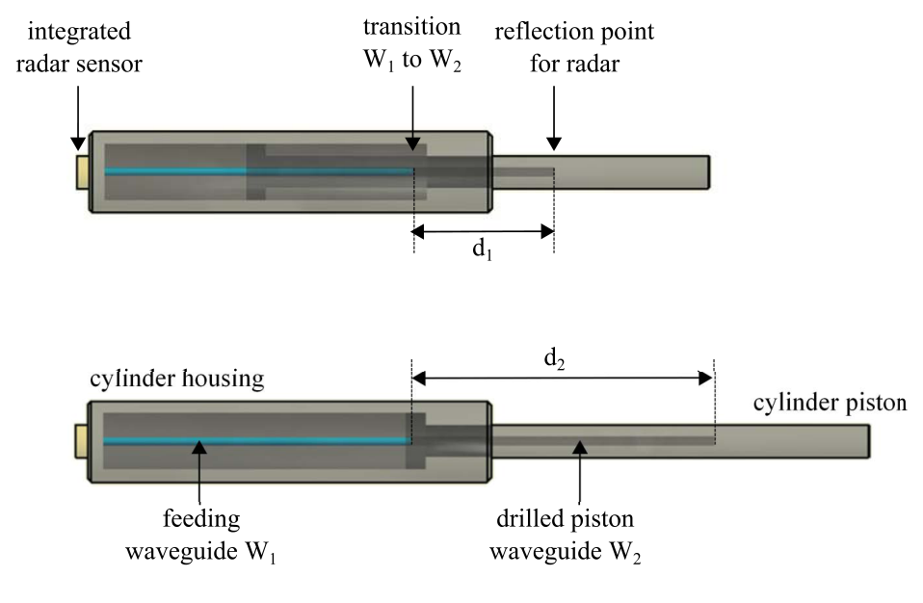
图 2 传感器概念示意图，对应距离为 d1 和 d2 的两个任意位置。
相位评估精度以最小的计算量得以满足（相较于所研究的各方法），并利用空气填充波导成功验证了该组合原理。在此基础上，后续各章将研究油中、尤其是液压缸内测量环境的限制性判据。
III. 用于液压缸的雷达
用于检测液压缸内活塞位置的新型传感器方法，基于对圆形波导中反射的导行电磁波的评估。图 2 给出了该传感器概念在缸内两个任意位置时的示意图。整个装置由两段波导组成：馈电圆形波导（W1）和活塞中同样起波导作用的钻孔（W2）。雷达测量的反射点（即目标）是活塞钻孔 W2 的底部。雷达信号通过直径较小的 W1 馈入钻孔，以保证伸缩运动以及用于距离检测的位置变化。W1 与 W2 之间的直径差异导致不同的波阻抗和传播速度，从而为雷达信号形成一个附加反射点。该处位于系统中已知固定位置的反射，可用于校准，也是结合频率与相位评估、对位置进行粗/精检测这一测量原理所必需的。对于变化的传播条件（如不同的油或温度），可在每次测量过程中通过门控（gating）确定该过渡处的反射来完成校准。此外，由于 W1 的长度已知，还可实现绝对测量。校准目标被设为起点，从该点开始计数相位无模糊范围。雷达原理隐含要求具备足够的距离分辨率，以所需的高精度检测两个目标。因此，在设计过程中必须考虑相关限制（第 V-C 节）。
IV. 液压缸用油的介电常数表征
油填充波导中电磁（EM）波的传播特性对该雷达传感器十分重要。
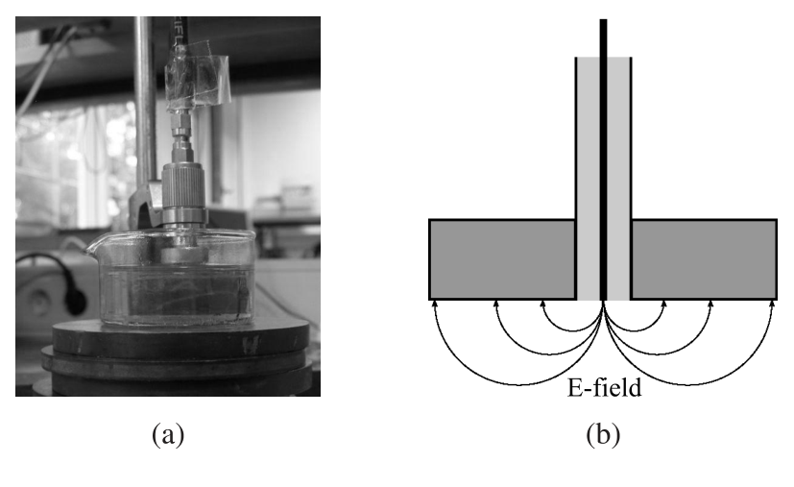
图 3 同轴探头测量法。(a) 测量装置。(b) 测量概念。
对于预期的传感器应用，使用了液压缸的标准用油「Esso Nuto H46」。高频下液压油的介电特性尤其会影响雷达信号的传播行为。大的衰减或多模传播会妨碍雷达信号传播，从而降低雷达性能。在 22 GHz 至 26 GHz 频率范围、−40 °C 至 +105 °C 温度范围内，确定了油的复介电常数 ε = ε′r − jε″r。液体材料复介电常数的测量有多种方法 [24]–[26]。本文研究并结合了三种独立方法以获得最可靠的结果：同轴探头测量法、谐振腔测量法和传输线测量法。
A. 同轴探头测量法（CPM）
第一种方法是采用同轴探头的宽带测量法，将探头轻微浸入液体中（见图 3）。利用液体对电场的影响所引起的反射系数 S11 的变化来确定复介电常数 εr。散射参数用网络分析仪（NWA）并采用 Agilent 85070E 介电探头进行测量 [27]。图 4 分别给出了 ε′r 和 ε″r 的测量结果。在 FMCW 雷达 24 GHz 中心频率处、室温下，介电常数 ε′r 约为 2.4。在 −40 °C 至 +105 °C 温度范围内，测得偏差为 0.2。介电损耗 ε″r 对温度的依赖性更强。损耗角正切 tan δ = ε″r/ε′r 约为 0.05。根据 [28]，对 TEM 波由式 (7) 评估得到的衰减 α 为 169 dB/m。
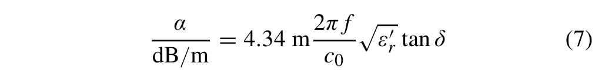
需要指出的是，油中预期的损耗因子远低于测量值，这是由于探头对低损耗材料的灵敏度有限所致 [27]。因此，研究了谐振腔测量法，以降低衰减的不确定度并验证所评估的介电常数。
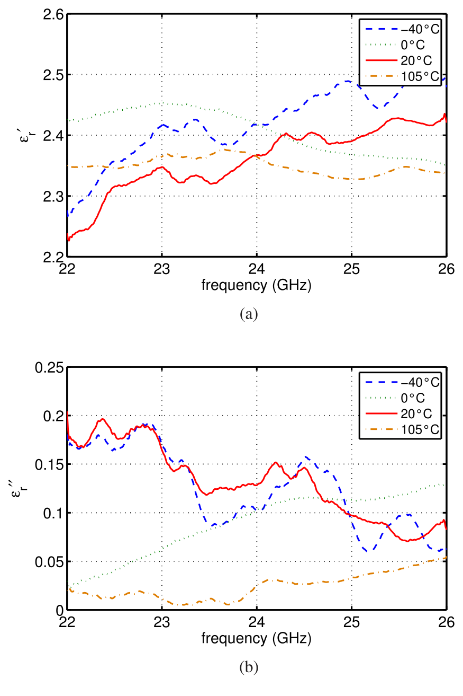
图 4 CPM 法测得的复油介电常数随频率的变化。(a) 实部 ε′r。(b) 虚部 ε″r。
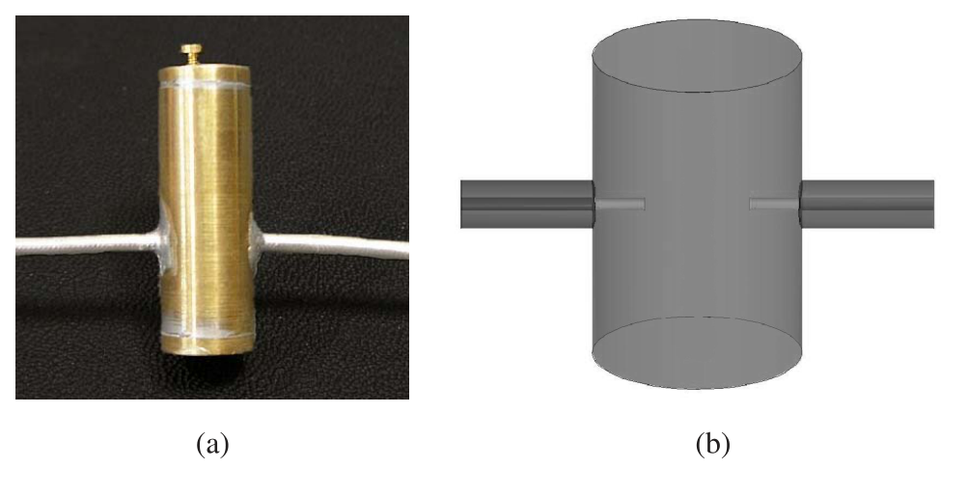
图 5 示例同轴谐振腔装置以及谐振腔测量法的结构示意。(a) 示例谐振腔。(b) 测量概念。
B. 谐振腔测量法（RCM）
对于 RCM 法，将油注入同轴谐振腔中（见图 5）。由于介电液体对谐振器的影响，谐振器的谐振频率相对于空腔时会发生变化。介电常数 ε′r 通过空气填充腔的谐振频率 fres,air 与油填充腔的谐振频率 fres,oil 之比来研究：
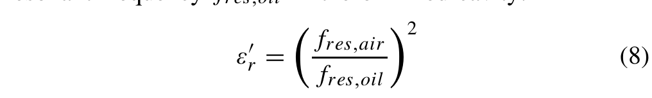
利用 RCM 法测得了油填充腔的 3 dB 带宽 B−3dB,oil 和谐振频率 fres,oil。
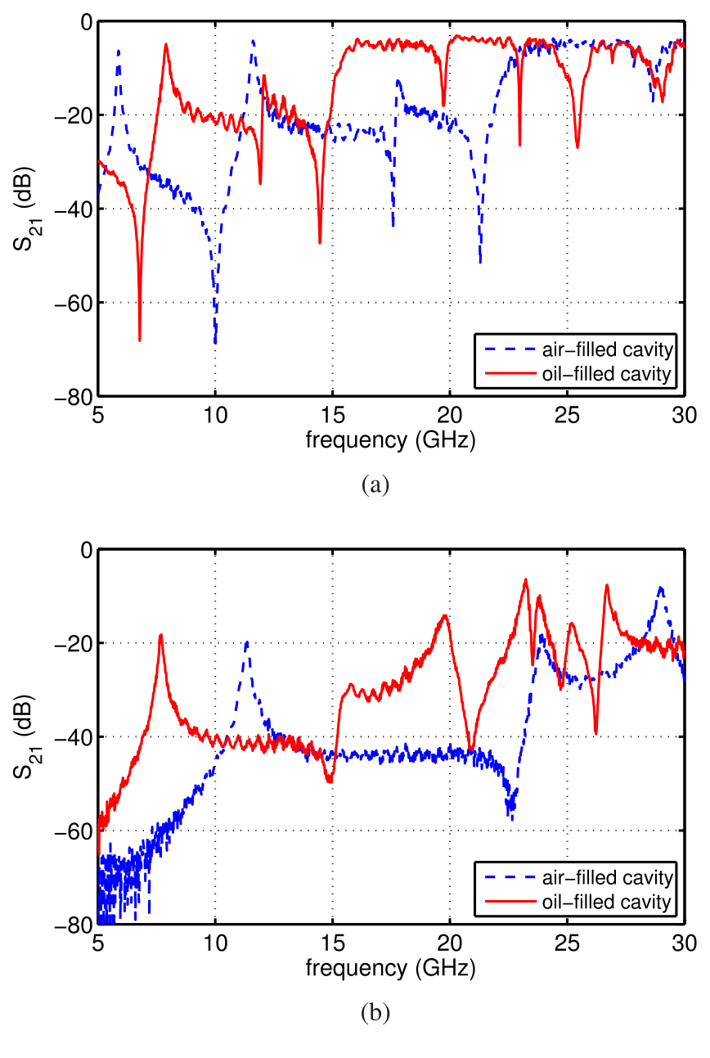
图 6 RCM 法对不同谐振腔测得的传输系数 S21 随频率的变化。(a) 谐振腔 1 的测量结果。(b) 谐振腔 2 的测量结果。
由此可通过下列公式确定油的损耗角正切 tanδoil 和介电损耗 ε″r [28]：
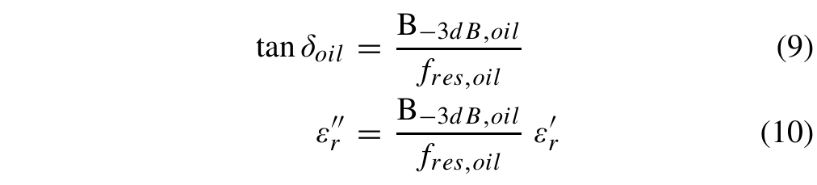
两个不同谐振腔的测量结果如图 6 所示。实线表示油填充腔，虚线表示空气填充腔。在谐振腔 1 中，油填充腔的谐振频率约为 7.7 GHz；而在谐振腔 2 中，测得约 7.9 GHz 和 19.8 GHz 两个谐振频率。利用式 (8)、(9) 和 (10)，计算得到表 I 所列的复介电常数和介电损耗角正切。基于式 (7) 的衰减在 9.0 dB/m 到 38.5 dB/m 之间。ε′r 值与 CPM 法一致，而 ε″r 的较低值更为准确，但仅在谐振频率或其整数倍处评估。无论如何，介电常数 ε′r 的测量值得到了验证，下面采用传输线法来确定衰减。
C. 传输线测量法（TLM）
所实现的 TLM 方法（见图 7）采用 0.5 m 长的油填充波导，并用网络分析仪（NWA）测量输入与输出之间的传输，做法与 [29] 相同。
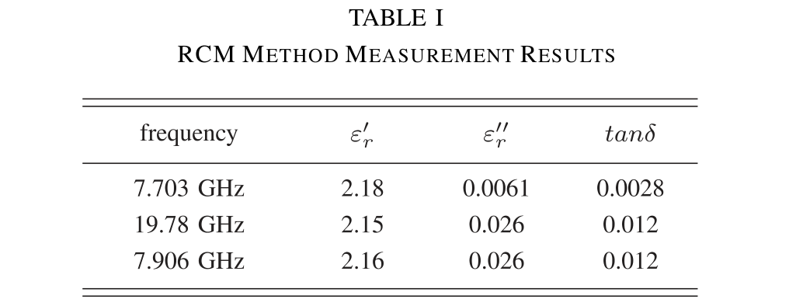
表 I RCM 法测量结果
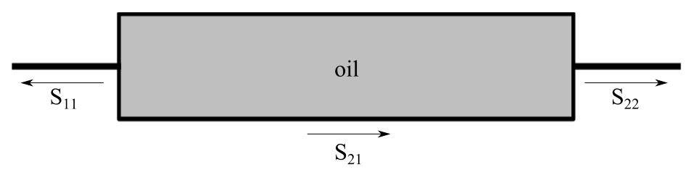
图 7 采用油填充波导进行介电常数测量的传输线法示意图。
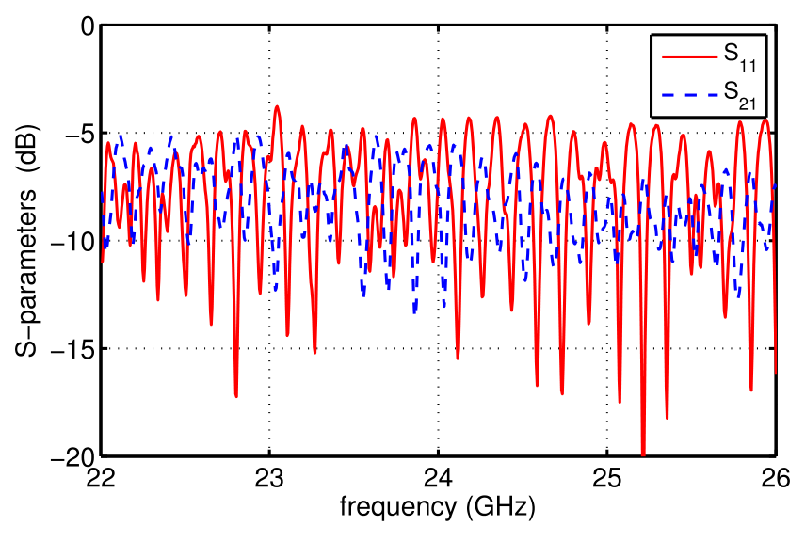
图 8 油填充波导中 S11 和 S21 的 NWA 测量结果。
若能避免多模传播，则可在整个带宽上进行测量。然而，传输衰减受输入和输出反射以及波导损耗（如壁面电流）的影响，导致反射 S11（实线）和传输 S21（虚线）的测量结果出现纹波，如图 8 所示。测得的传输衰减约为 8 dB。为验证油中的传播，进行了最好情况和最坏情况估计。最坏情况估计取传输测量值的平均（含线损和失配）。与线长相关的衰减系数在 14 dB/m 到 18 dB/m 之间。将失配考虑在内（即把反射加到传输上）后，衰减系数在 9 dB/m 到 10.5 dB/m 之间，这与 RCM 法所得结果相当。
D. 油介电常数评估的结论
考虑 ε′r 的测量结果，在 −40 °C 至 +105 °C 温度范围内，油的介电常数可预期在 2.0 至 2.5 之间。ε′r 范围已由两种独立测量原理（CPM/RCM 法）验证。在所有测量中温度影响均可忽略。然而，在 0 °C 以下（结冰效应）和 +80 °C 以上（油的逸气效应），无法排除测量误差。
除了对纯油的分析外，还研究了含污染物的油样（例如含不同水量、以十二烷基硫酸钠（SLS）作乳化剂），以模拟液压缸中的真实情形。受污染的油随含水量增加而呈现更高的介电常数值。然而，由于在高温下油水成分部分乃至完全分解，所需的油水混合均匀性遭到破坏。因此，这些结果会受到油或水成分的影响。由于液压缸规定了特定油品，未对其他油进行研究。油的介电损耗很小，因而导致 ε″r 和衰减值存在不确定性。CPM 原理得出不切实际的高衰减 169 dB/m。相比之下，RCM 给出的衰减值在 9.0 dB/m 到 38.5 dB/m 之间，比宽带 CPM 法所得值小 4.5 到 18 倍；但仅评估了离散频率点。为进一步研究，采用完全填充的波导，直接由油中波的传输测量获得衰减。测得的衰减系数约为 10 dB/m，与 RCM 法一致，也与其他油的文献值相当 [30]、[31]。可认为 22 GHz 至 26 GHz 频率范围内雷达信号的衰减约为 10 dB/m。因此，在液压缸中进行雷达距离测量看来是可行的。
V. 系统分析
油的介电常数测量结果证明有必要对系统作进一步研究。特别是，为分析雷达信号的传播特性，以下方面是绝对必要的：• 评估波导模式、色散和传播速度以用于雷达数据处理；• 确定波导尺寸；以及 • 设计波导孔径。系统分析的关键参数是波导尺寸，它除取决于电磁波传播特性外，主要取决于机械边界条件。活塞（W2）中的钻孔工艺已属成熟技术，并已用于第 I 节提到的传感器。然而，可实现的钻孔直径在长度上受到机械限制，因此钻孔的规格是预先给定的。由于馈电概念和 W2 底部雷达目标所形成的多反射场景，馈电波导 W1 需要一定的长度以获得足够的距离分辨率和距离精度（见第 II 节）。此外，若规划了一定的长度，W1 的壁厚对稳定性起决定作用。另外，馈电波导上开有纵向槽，以在液压缸压缩时将油导出。这些规格在波导段的设计中予以考虑。
A. 考虑波导模式的波导设计
为实现高精度测量，必须确保单模传播。多模传播会引起
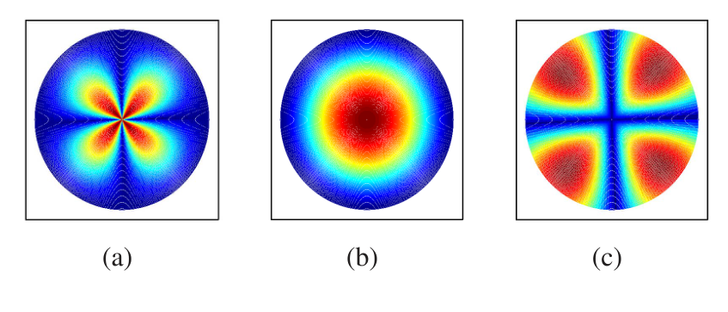
图 9 圆形波导中前几个可传播模式的电场分布。(a) TE11。(b) TM01。(c) TE21。
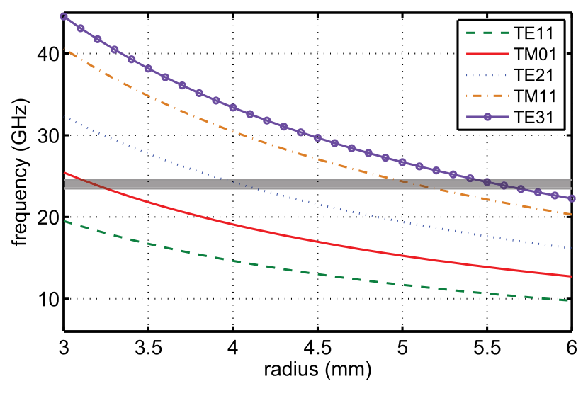
图 10 前五个传播模式的截止频率随圆形波导半径的变化。
不同的传播速度 [28]。对于 FMCW 雷达，这会导致不同的渡越时间，进而引起拍频紊乱，正如作者在 [8] 和 [32] 中针对超尺寸波导中的物位测量 FMCW 雷达系统所述。这些文献详细说明了多模传播对距离测量精度的影响以及补偿或利用的可能性。因此，针对液压缸应用所采用的单模方案，对系统性能、系统设计和系统表征都具有优势。圆形波导中前三个可能模式的电场分布如图 9 所示。所需模式是旋转对称的 TM01 模（图 9(b)）。对于该模式，无需为馈电结构考虑特定的电场分布。为分析能够在 W1 和 W2 中传播的模式，必须考虑截止频率。在平均介电常数 ε′r = 2.25（见第 IV 节）下，前五个传播模式的截止频率随波导直径变化的关系如图 10 所示。相关的系统频率范围为 23.5 GHz 至 24.5 GHz。在圆柱形油填充波导中，获得 TM01 模需要至少 3.3 mm 的半径。为阻止所有更高阶模式传播，出现的最高频率 24.5 GHz（雷达频率范围以水平灰条标示）必须低于次高阶模式（TE21）的截止频率；当半径小于 3.8 mm 时即可满足。在该半径范围内还能传播的另一模式是基模 TE11，它通过适当的输入设计予以消除（第 V-C 节）。因此，馈电波导 W1 的半径设为 3.5 mm，这是
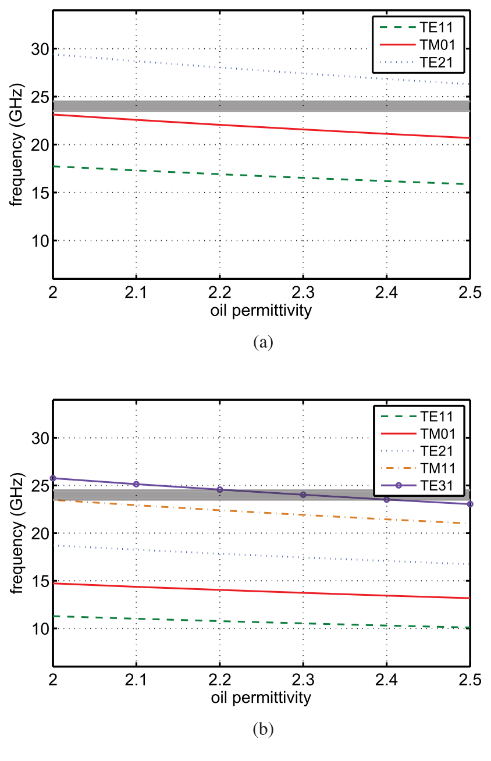
图 11 馈电波导 W1 和活塞钻孔波导 W2 中前三个/五个传播模式的截止频率随油介电常数的变化。(a) W1 中的传播模式。(b) W2 中的传播模式。
壁厚足够（1 mm）的圆形波导的常用尺寸。活塞钻孔 W2 的直径必须大于 W1 以保证伸缩运动，此情况下无法避免多模场景。由于机械规格，W2 的半径设为 5.5 mm。可传播的更高阶模式为 TE21 和 TM11/TE01（截止频率相同）。然而，W1 居中置于活塞钻孔中的旋转对称结构以及 W1 中的单模激励，可防止更高阶模式的激励或转换。这样，所需的基模 TM01 是唯一被激励的模式（第 V-B 节）。本应用的参数可总结如下：
• 雷达频率范围：23.5 GHz 至 24.5 GHz • 油介电常数：2.0 至 2.5 • 波导直径（W1）：7 mm • 活塞钻孔直径（W2）：11 mm。除波导结构的机械实现外，介电常数对传播的影响也很重要。图 11 给出了 W1 和 W2 中相关模式的传播随介电常数变化的关系以及测得的 ε′r 范围。在两段波导中，当油介电常数小于 2.5 时，TM01 的传播不受阻碍。介电常数小于 2.0 会因波长增大而阻碍 W1 中所需的模式。然而，油的测量结果显示其最小介电常数高于 2.1。
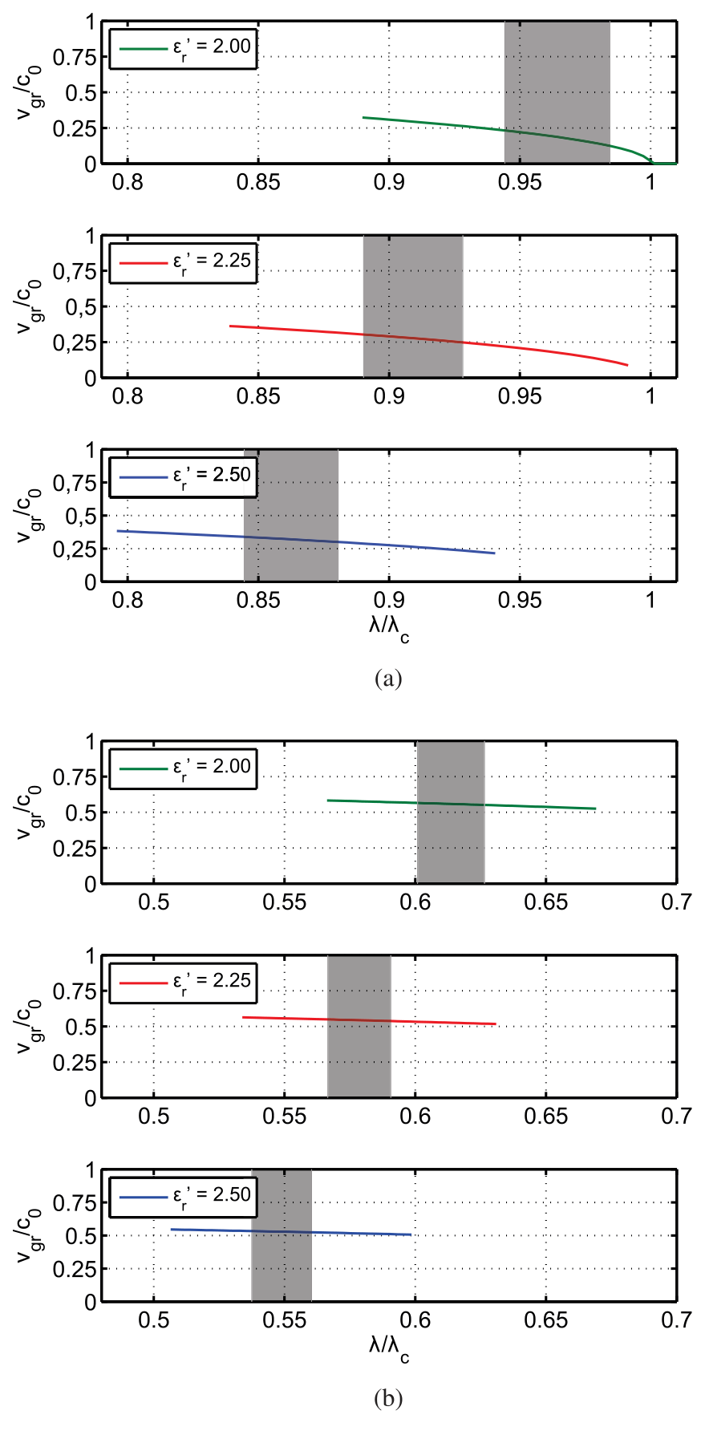
图 12 在测得的油介电常数范围内，馈电波导 W1 和活塞钻孔波导 W2 中归一化群速度随归一化波长的变化。(a) W1 中的归一化群速度。(b) W2 中的归一化群速度。
B. 群速度与色散
用于距离检测的雷达原理需要精确了解传播速度。波导中频率相关群速度的影响可能导致计算误差。本例中，两段直径不同的波导导致不同的群速度。此外，使用调频信号时需要低色散，即群速度随频率变化的偏差需保持平坦。这对 W1（图 12(a)）和 W2（图 12(b)）中的 TM01 模传播进行了仿真。图中给出了归一化传播速度 vgr/c0（c0 为自由空间传播速度）相对于归一化波长 λ/λcut-off（λcut-off 为截止频率对应的波长）在 22 GHz 至 26 GHz 频率范围内的关系。雷达的相关频率范围（23.5 GHz–24.5 GHz）以灰条标示。
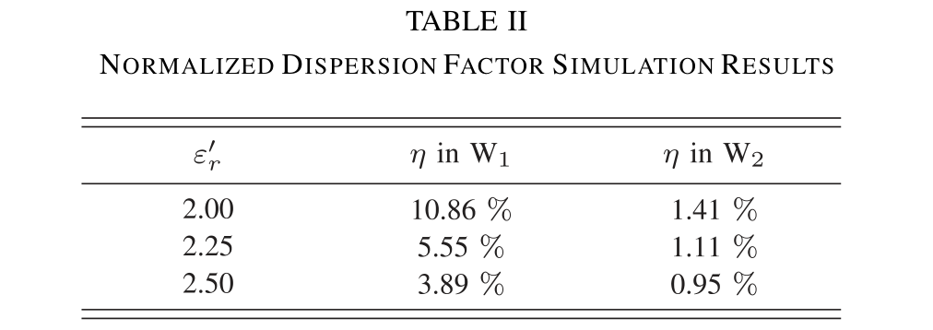
表 II 归一化色散因子仿真结果
介电常数规定在 2.0 至 2.5 之间。正如预期，W1 中的色散明显高于 W2。介电常数增大会使两段波导中的色散梯度减小。为便于详细比较，采用了雷达 1 GHz 带宽上的色散因子 η = vgr/c0。η 随油介电常数 ε′r 变化的仿真结果汇总于表 II。在平均介电常数 2.25 下，W1 中的色散因子 η 约为 5.5 %，是 W2 的五倍。此外，在测得的 ε′r 范围内 η 的变化为 0.5 %，与 W2 的 η = 6.97 % 相比可忽略。然而，由于采用相对信号处理原理（见第 I 节），仅 W2 中的传播速度对雷达重要。测量的起点是校准目标，即 W1 与 W2 之间的过渡。在 24 GHz 雷达中心频率、ε′r = 2.25 时，传播速度设为 1.6302×10⁸ m/s。计算所用传播速度不准确，会直接导致随目标距离增大而不断增大的误差。这些时不变误差（即硬件或波导不确定性）可通过系统校准消除；而由温度效应或因污染导致油特性变化所引起的时变误差，则在运行期间利用校准目标进行校准——该目标在每个测量序列中均被持续测量。然而，若波导尺寸未针对所用频率范围进行适配，则 W1 在相对较小的 1 GHz 带宽内仍表现出相当高的色散；更高的带宽将需要对色散进行更细致的研究。
C. W1 与 W2 之间的波导过渡
用于校准的目标位于已知位置，因而处于确定的距离。这通过 W1 到 W2 的过渡实现（见第 III 节）。该处的反射系数必须足够高，以便无论活塞位置如何都能良好检测；但反射不应过度削弱传输，也不应掩盖来自 W2 底部主目标的反射信号。波导 W1 与 W2 之间 4 mm 的直径差（见图 13(a)）形成较大的阻抗台阶，从而在该过渡处产生较大反射。可通过对 W1 与 W2 之间的过渡进行锥形渐变来减小反射系数。文献 [33]–[35] 给出了一些常见锥形几何结构的概述。在 5 mm 距离上实现的波导段锥形过渡如图 13(b) 所示。图 14 所示两种过渡随频率变化的仿真反射证实了：如点划线所示，突变过渡的反射（S11 abr. trans.）约为 3 dB。
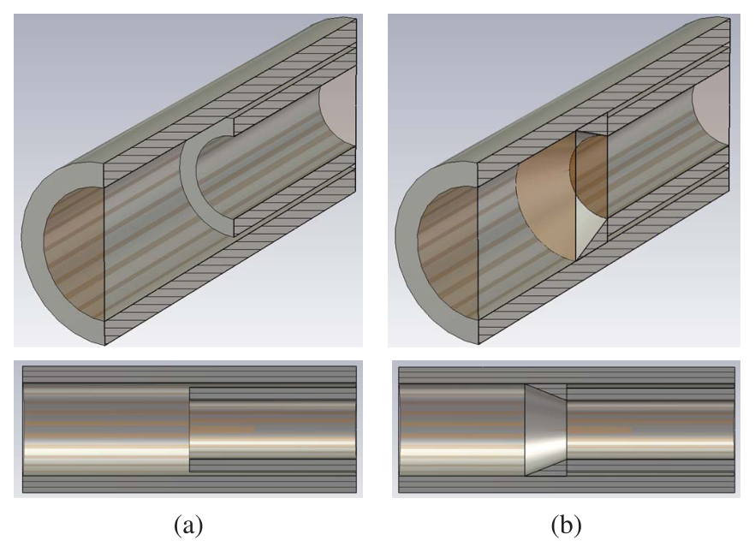
图 13 馈电波导 W1 与活塞钻孔波导 W2 之间无锥形与有锥形过渡的对比。(a) 突变过渡。(b) 锥形过渡。
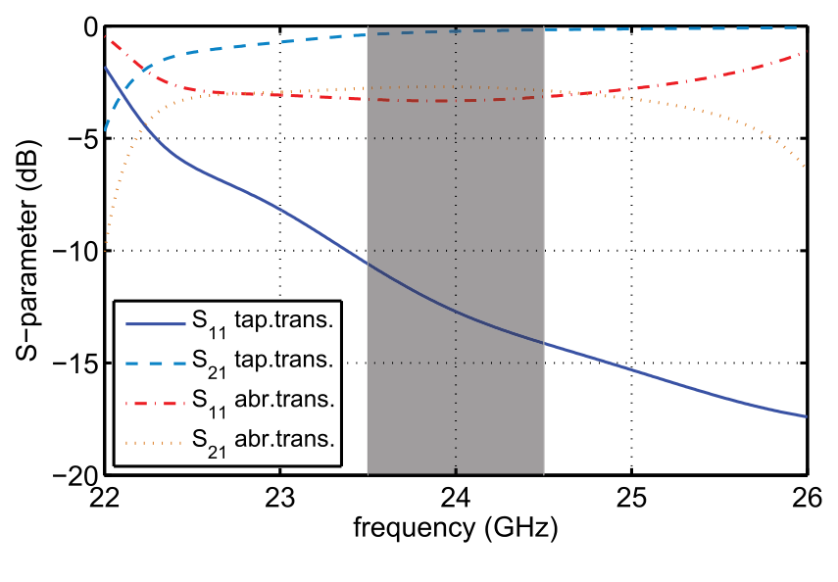
图 14 所实现的馈电波导 W1 与活塞钻孔波导 W2 之间过渡（无锥形与有锥形）的 S11 和 S21 仿真随频率的变化。
因此，只有一半的信号能量传入 W2，且主目标的反射在两次穿过该过渡后必定低于校准目标，无法检测 W2 末端的主反射。锥形过渡在雷达频率范围内（竖直灰条）确保了约 −15 dB 至 −10 dB 的足够高反射（S11 tap. trans.），主目标反射不受干扰，传输（S21 tap. trans.）几乎可忽略，约为 0 dB。
D. 波导馈电
需要一个专用过渡（即同轴-波导转换器），通过将馈线上的同轴 TEM 模转换为圆形波导的旋转对称 TM01 模，把射频信号馈入波导。文献中提供了一些过渡方法的概述 [36]–[38]。这里需要一个适配液压缸的方案。为本应用量身设计的同轴-波导转换器的 CAD 设计和示意图如图 15 所示。与高度紧凑的雷达传感器相连的该转换器直接集成在液压缸中。因此，传感器部件具有耐油、耐压和温度稳定性。为此所用的材料
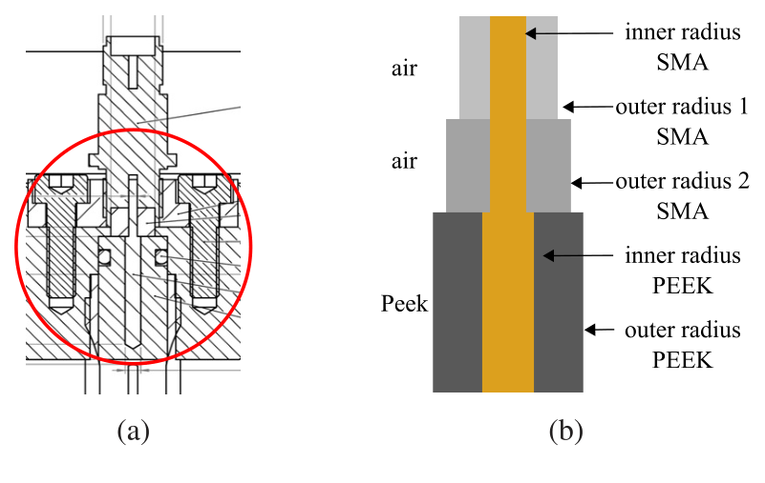
图 15 所实现的同轴-波导转换器的 CAD 设计和示意图。(a) CAD 设计。(b) 示意图。
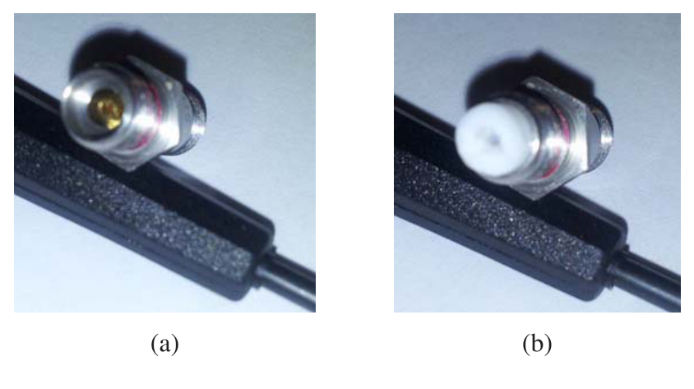
图 16 用于所实现同轴-波导过渡的母-母 K 波段 SMA 转接器，分别为未作系统适配和经系统适配（含 PTFE 填充过渡）。(a) 空气填充 SMA。(b) 特氟龙填充 SMA。
是 PEEK（聚醚醚酮），其在高温下具有良好的机械特性。整个馈电结构为同轴结构。嵌入 PEEK 中的居中销（图 15(b)，PEEK 段）用于在波导中激励所需模式。在样机中，该销通过一个母-母 SMA K 波段转接器（图 15(b)，SMA 段）延长，以连接雷达传感器的 SMA 公头输出销。为此，母-母转接器必须适配该延长销。延长销缺少外壳，导致 SMA 转接器外部与内部空气填充外壳之间存在直径差，从而产生阻抗失配（见图 15(b) 和图 16(a)）。采用另一种更高介电常数的材料可补偿该阻抗差。对于外半径 rout = 2.3 mm、内半径 rin = 0.65 mm 的标准 SMA 连接器，该结构所需的介电常数为：
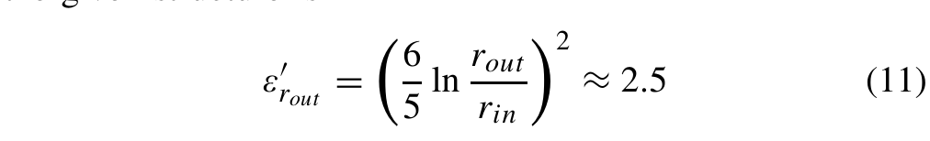
这里采用频率恒定材料聚四氟乙烯（PTFE），其介电常数为 2.1。采用该方法理论上可实现优于 13 dB 的改善匹配。改进后的 SMA 转接器如图 16(b) 所示。含 PEEK 的同轴部分的边界条件为波导 W1 内径 7 mm；在 PEEK 段将其扩展为 dPEEK = 7.2 mm，以将 PEEK 压入缸内，从而确定该部分的外半径。为与 SMA 连接器良好匹配，需要 50 Ω 的特性阻抗 ZL。
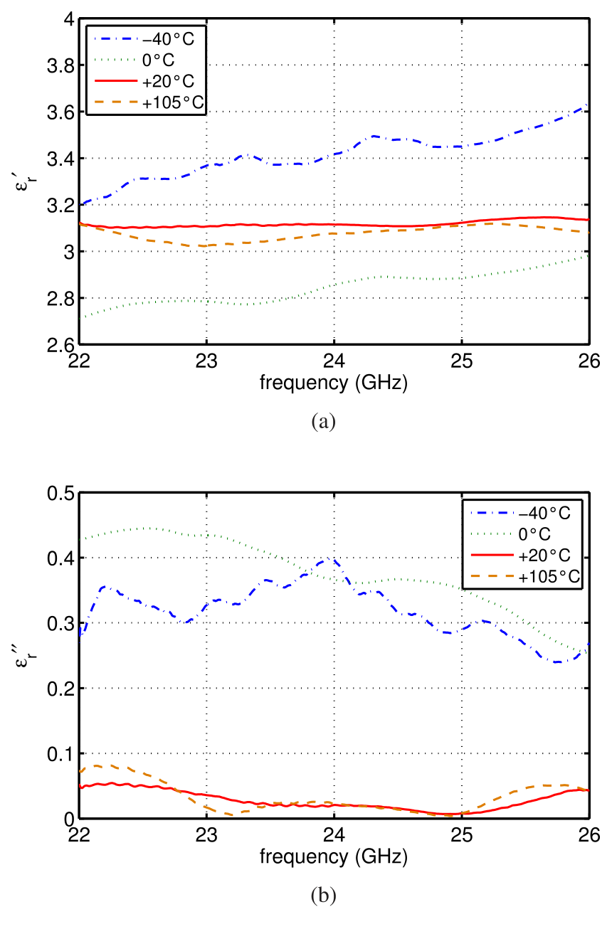
图 17 CPM 法测得的复 PEEK 介电常数随频率的变化。(a) 实部 ε′r。(b) 虚部 ε″r。
内半径的尺寸可由下式计算：
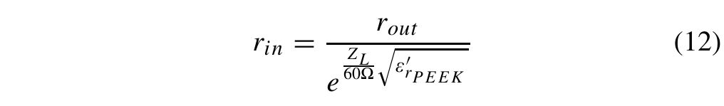
因此，有必要表征所用 PEEK 的介电常数 ε′r。这同样采用对油使用过的 CPM 法完成（见第 IV-A 节）。图 17 给出了 CPM 法测得的 ε′r 和 ε″r 随温度变化的结果。纯 PEEK 的介电常数在 2.8 至 3.4 之间。在相关温度范围内，损耗角正切低于该测量方法的检测限。不过，介电常数 ε′PEEK 与文献值一致 [39]。采用平均介电常数 ε′rPEEK = 3.2 和外半径 rout = dPEEK/2 = 3.6 mm，将销的半径设为 0.81 mm。除馈电优化外，销长是优化匹配的另一重要参数。在考虑公差和机械特性的情况下，使用三维电磁软件 CST Microwave Studio 的瞬态求解器进行优化，得到销长/PEEK 长之比约为 0.9，从而将整个销用 PEEK 包裹在油中。图 18 的结果表明，在相关频率范围内匹配优于 10 dB，传输 S21 约为 1.5 dB；因此大部分信号能量可耦合进波导。仿真还表明，波导中可传播的更高阶模式可以忽略。因此，只有所需的 TM01 模在传播。
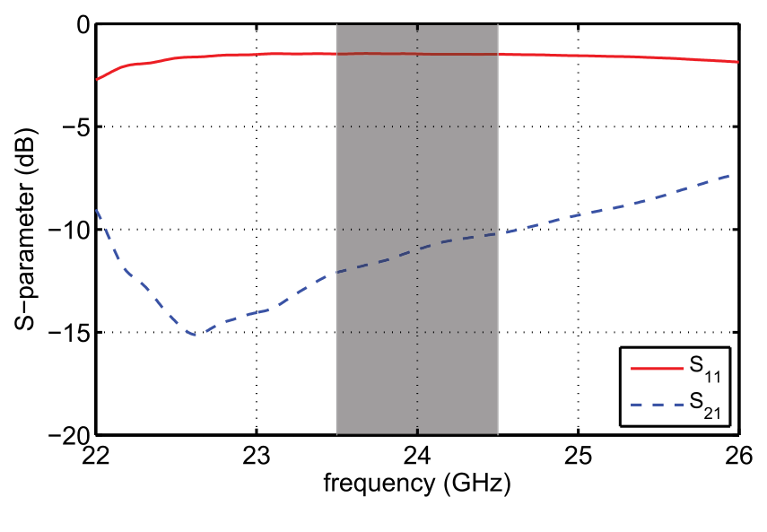
图 18 所实现的同轴-波导转换器在 TM01 模下 S11 和 S21 仿真随频率的变化。
然而，PEEK 介电常数和油介电常数二者的影响都很显著：提高 ε′rPEEK 或提高 ε′roil 均可改善匹配。
VI. 测量结果
基于 Matlab 的测量软件控制对拍频信号的采样（使用 National Instruments 数据采集卡）以及参考距离测量系统。数据离线评估。通过将雷达结果与参考系统结果进行比较来验证所达到的精度。为此使用了基于磁致伸缩的参考；测量装置中还有另一个磁致伸缩传感器用于控制活塞位置。整个测量装置如图 19 所示。所用液压缸集成了样机传感器部件，总长 1 m。馈电波导 W1（含到 W2 的过渡）长约 0.5 m。活塞钻孔底部作为雷达目标（即用于距离检测的系统运动部分），位于活塞钻孔中部，以尽量减小多反射引起的误差。测量距离约为 0.2 m，运动控制系统可调的最小步长约为 4 mm，利用该装置可到达 50 个位置。为统计起见，在每个位置进行了 50 次重复测量。所用的 PLL-DDS（锁相环–直接数字合成）稳定且 FPGA 控制的雷达传感器 [40] 具有以下系统参数：• 频率范围 23.5 GHz–24.5 GHz • 带宽 1 GHz • 扫频时间 500 μs。图 20 中绘制了上述距离范围内三个位置的频域信号。实线表示最近位置，虚线表示中间位置，点线表示最远位置。活塞底部的主反射（频率高于 30 kHz）彼此分离良好。这些相距约 0.1 m 的点之间的幅度差为 2 dB。若换算到 1 m 并考虑所评估雷达反射的半程，则油中总衰减为 10 dB/m，这与假设值非常吻合。
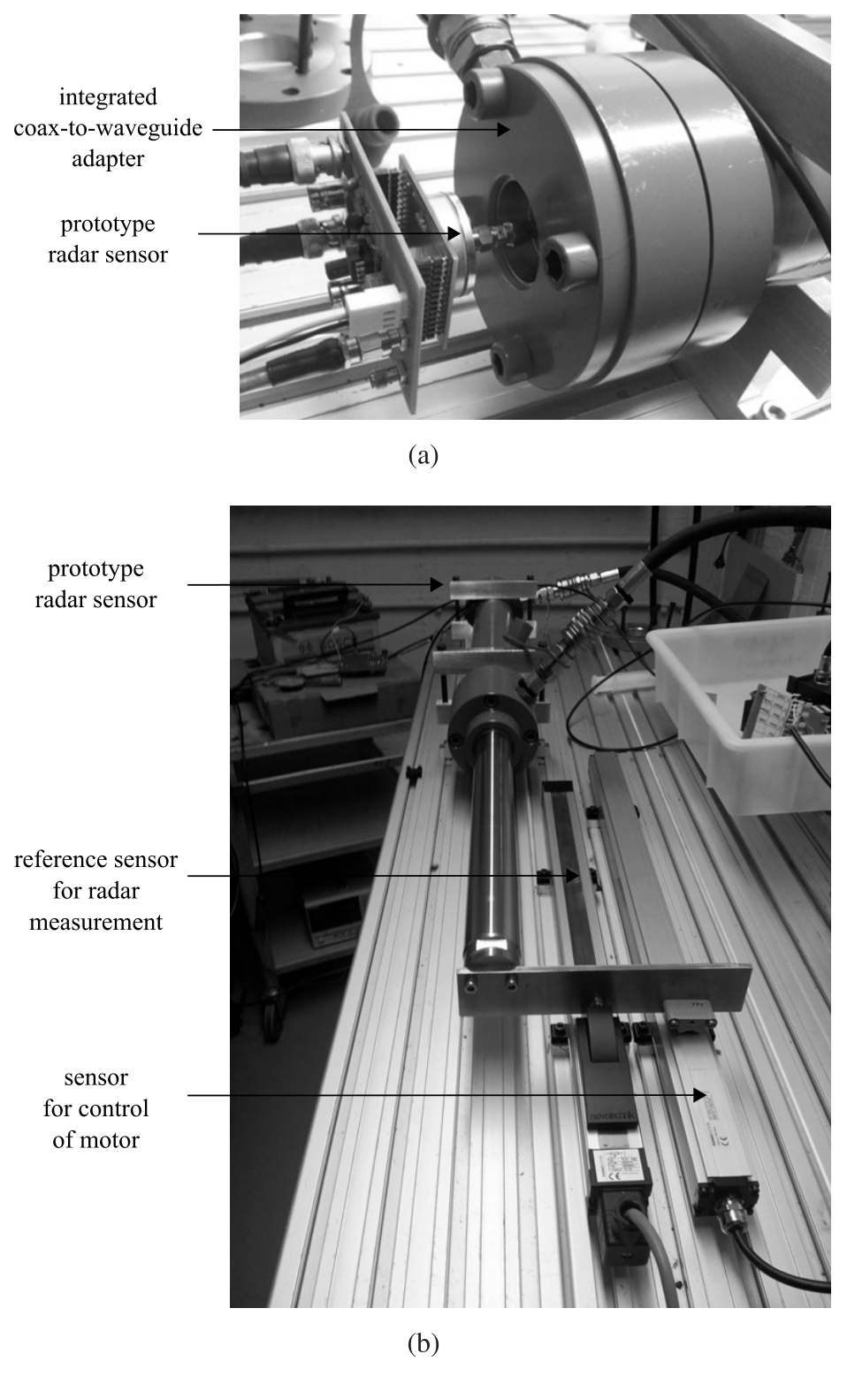
图 19 带连接转接板的 K 波段雷达传感器以及含参考距离测量传感器的测量装置。(a) 样机雷达传感器和同轴-波导转换器。(b) 测量装置。
正如预期，校准目标比主目标低约 8 dB，且在所有位置都固定在 24.8 kHz 的频率上。包含锥形渐变在内的相应长度（即校准目标在缸内的精确位置）是已知的。因此，雷达目标的绝对位置（活塞位置）可由校准目标频率与各测量位置对应频率之差求得。这样，系统启动后即可进行绝对测量，并在运行期间进行校准。例如，对所实现测量的起始点评估得到 0.814 m 的绝对位置。对各次重复测量的统计分析汇总于表 III。对包含所有位置的整个距离（2500 个测量值），评估了频率和相位的均值 μ 与 3σ 偏差。此外，还列出了在指定位置处 50 次重复测量的最小和最大 3σ 偏差。考虑到整个测量距离上的微小变化，可以说该过渡提供了充分的校准。
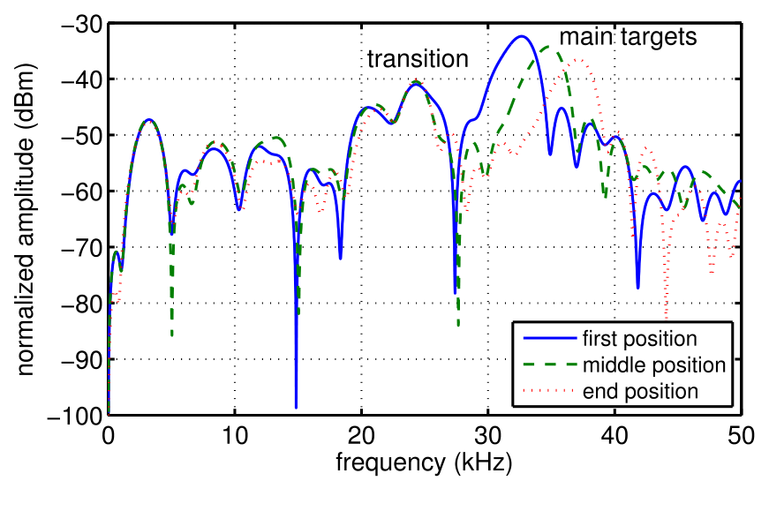
图 20 所实现测量装置中三个测量位置的频域拍频信号。
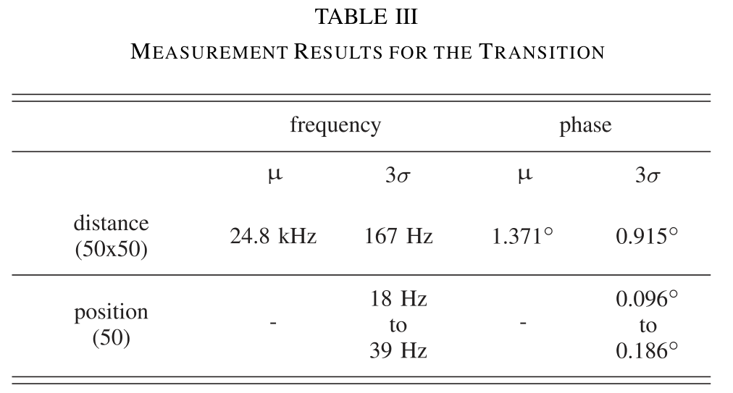
表 III 过渡的测量结果
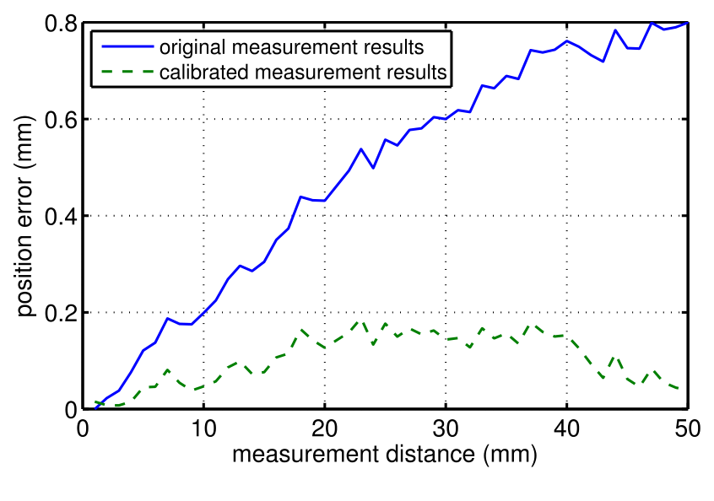
图 21 在对不准确的 FMCW 参数进行校准和不校准两种情况下，采用频率和相位估计评估得到的测量结果。
使用 CZT 在整个测量距离上达到了粗检测所需的精度。对相位的扩展评估改善了整体性能。粗检测与精检测联合评估的测量结果如图 21 所示。实线为未校准的测量结果，由于 FMCW 参数不准确（如第 V-B 节所述）而产生较大误差；校准后的点线显示精度约为 0.2 mm。从该图可明显看出，在较长距离上 FMCW 参数对粗/精检测联合评估结果的影响更大。由于整个量程被按相位无模糊度划分为若干段，错误参数引起的误差在较长距离处会累积。精度结果以磁致伸缩传感器为参考。
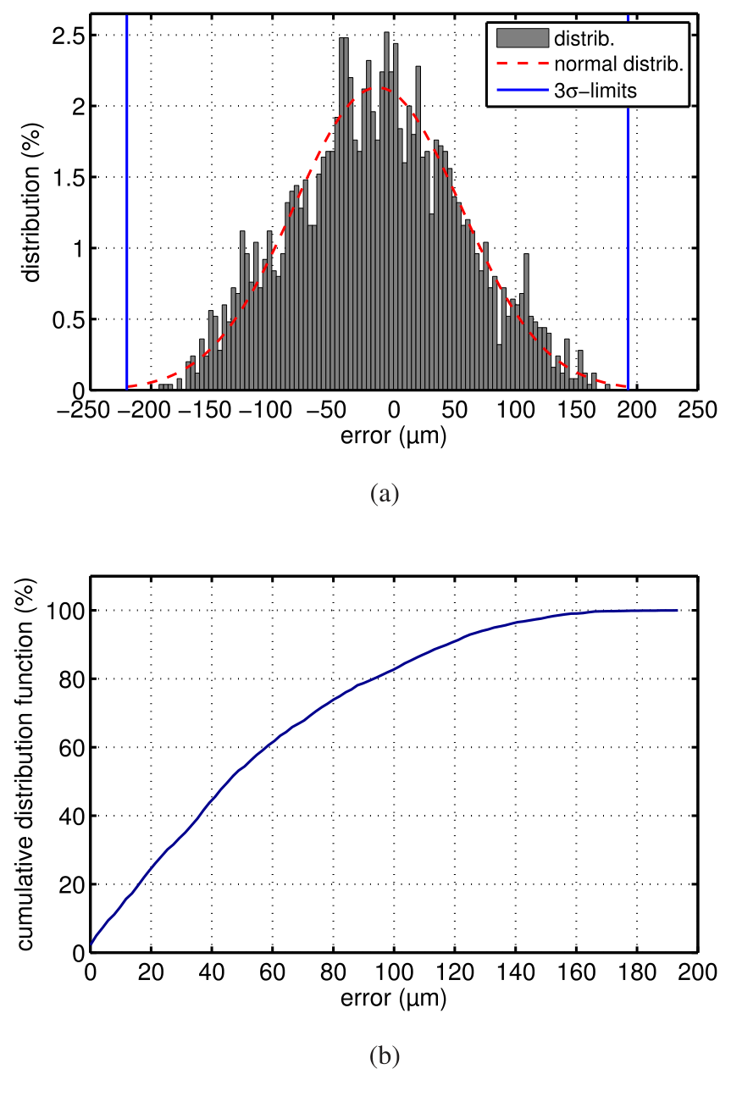
图 22 测量误差的分布函数和累积分布函数。(a) 分布函数。(b) 累积分布函数。
为将雷达结果与参考传感器进行比较，这些图中消除了绝对位置的偏移。在所有测量（2500 个测量值）中，图 22(a) 给出的（平均）精度约为 180 μm；根据图 22(b) 的累积求和，99% 的重复测量都达到了该精度。
VII. 结论
许多工业应用需要高精度的距离测量或位置检测传感器。尤其在液压缸领域，市场对低成本传感器方案有着巨大需求，因而蕴含巨大的市场潜力。这里描述的基于波导的 K 波段雷达传感器，为其他距离测量传感器达到极限的应用提供了一种有前景的解决方案。它达到了优于 200 μm 的精度，且体积小、灵活、廉价、精度高，并可直接集成到液压缸中。研究了油填充圆柱形波导中的模式传播；为此，用介电常数测量方法表征了液压系统中作为介电传播介质的油。测量结果与可比油品的文献值吻合良好。由 NWA 和雷达测量验证的 10 dB/m 衰减证明了该传感器概念在本应用中的合理性。除传播分析外，还设计了在机械和电气要求方面适配的馈电和过渡结构。耐油、耐压的同轴-波导转换器提供了良好的入缸耦合，两段波导之间的锥形过渡实现了一种新的校准方式以及运行期间的绝对位置检测。未来将优化算法并在低成本 FPGA 上实现，以执行实时测量。并考虑采用更高频率以提高传感器精度（达到亚微米级）并实现更高的集成度，从而可覆盖如机床等需要高精度距离检测的新应用。在这些应用中，波导尺寸不像液压缸那样受特定要求限制，因此可使用标准波导。除圆形波导外，矩形波导也是可设想的，主要取决于应用以及如何实现自适应集成。
致谢
作者感谢项目合作伙伴 Novotechnik Messwertaufnehmer OHG 制造液压缸及带有活塞位置控制和参考的测量装置；还感谢项目合作伙伴 InnoSenT GmbH 在雷达传感器开发和优化过程中的密切合作以及提供雷达样品。
参考文献
[1] Micro-Epsilon. (2013, Jan.). More Precision. Indusensor—Linear Induc- tive Displacement Sensors, Novi, MI, USA [Online]. Available: http://www.micro-epsilon.co.uk/download/products/ Position
[2] Novotechnik Messwertaufnehmer OHG. (2013, Nov.). Transducers and Rotary Sensors Non-Contacting, Touch- less, Potentiometric, Stuttgart, Germany [Online]. Available: http://www.novotechnik.de/de/download/kataloge/
[3] J. Hasch, E. Topak, R. Schnabel, T. Zwick, R. Weigel, and C. Wald- schmidt, “Millimeter-wave technology for automotive radar sensors in the 77 GHz frequency band,” IEEE Trans. Microw. Theory Tech., vol. 60, no. 3, pp. 845–860, Mar. 2012.
[4] J. Wenger, “Automotive radar—Status and perspectives,” in Proc. IEEE CSIC, Nov. 2005, pp. 1–7. Federal Network Agency for Electricity and Gas and
[5] (2012). Telecommunication and Post and Railway [Online]. Available: http://www.bundesnetzagentur.de Commission. (2012). Federal Communi-
[6] Federal Communications cations Commission, Washington, DC, USA [Online]. Available: http://www.fcc.gov
[7] Electronic Communications Committee. (2013, Feb.). The European Table of Frequency Allocations and Applications in the Frequency Range 8.3 kHz to 3000 GHz [Online]. Available: http://www.erodocdb.dk/
[8] T. Musch, N. Pohl, M. Gerding, B. Will, J. Hausner, and B. Schiek, “Radar distance measurements in over-sized circular waveguides,” in Proc. 36th Eur. Microw. Conf., 2006, pp. 1036–1039.
[9] M. Gerding, T. Musch, and B. Schiek, “A novel approach for a high- precision multitarget-level measurement system based on time-domain reﬂectometry,” IEEE Trans. Microw. Theory Tech., vol. 54, no. 6, pp. 2768–2773, Jun. 2006.
[10] S.-J. Ji, W.-J. Choi, K.-Y. Kim, and J.-T. Lee, “A study on the precise distance measurement for radar level transmitter of FMCW type using correlation analysis method,” in Proc. Joint 6th Int. Conf. SCIS Adv. Joint 6th Int. Conf. Symp. SCIS, Nov. 2012, pp. 2009–2014.
[11] G. Wang, C. Gu, J. Rice, T. Inoue, and C. Li, “Highly accurate non- contact water level monitoring using continuous-wave Doppler radar,” in Proc. IEEE Topical Conf. WiSNet, Jan. 2013, pp. 19–21.
[12] S. Ayhan, S. Scherr, M. Pauli, and T. Zwick, “FMCW radar in oil- ﬁlled waveguides for range detection in hydraulic cylinders,” in Proc. 9th EuRAD, 2012, pp. 63–66. Radar Handbook,
[13] M. Skolnik, 2nd ed. New York, NY, USA: Knovel, 2003.
[14] G. Woods, D. Maskell, and M. Mahoney, “A high accuracy microwave ranging system for industrial applications,” IEEE Trans. Instrum. Meas., vol. 42, no. 4, pp. 812–816, Aug. 1993.
[15] A. Stelzer, C. Diskus, K. Lubke, and H. Thim, “A microwave position sensor with submillimeter accuracy,” IEEE Trans. Microw. Theory Tech., vol. 47, no. 12, pp. 2621–2624, Dec. 1999.
[16] S. Max, M. Vossiek, and P. Gulden, “Fusion of FMCW secondary radar signal beat frequency and phase estimations for high precision distance measurement,” in Proc. Radar Conf. EuRAD, 2008, pp. 124–127.
[17] S. Ayhan, M. Pauli, T. Kayser, S. Scherr, and T. Zwick, “FMCW radar system with additional phase evaluation for high accuracy range detection,” in Proc. EuRAD, 2011, pp. 117–120.
[18] F. Barbon, G. Vinci, S. Lindner, R. Weigel, and A. Koelpin, “Signal processing strategies for six-port based direction of arrival detector systems,” in Proc. 9th Int. Multi-Conf. SSD, 2012, pp. 1–5.
[19] Q. Guoqing, “High accuracy range estimation of FMCW level radar based on the phase of the zero-padded FFT,” in Proc. 7th Int. Conf. ICSP, vol. 3. 2004, pp. 2078–2081.
[20] P. Pahl, T. Kayser, M. Pauli, and T. Zwick, “Evaluation of a high accuracy range detection algorithm for FMCW/phase radar systems,” in Proc. EuRAD, 2010, pp. 160–163.
[21] L. Rabiner, R. Schafer, and C. Rader, “The chirp z-transform algorithm,” IEEE Trans. Audio Electroacoust., vol. 17, no. 2, pp. 86–92, Jun. 1969.
[22] R. Roy and T. Kailath, “Esprit-estimation of signal parameters via rotational invariance techniques,” IEEE Trans. Acoust., Speech Signal Process., vol. 37, no. 7, pp. 984–995, Jul. 1989.
[23] S. Scherr, S. Ayhan, M. Pauli, and T. Zwick, “Accuracy limits of a K-band FMCW radar with phase evaluation,” in Proc. Radar Conf. 9th EuRAD, 2012, pp. 246–249.
[24] M. Pauli, T. Kayser, and W. Wiesbeck, “A versatile measurement system for the determination of dielectric parameters of various materials,” Meas. Sci. Technol., vol. 18, no. 4, pp. 1046–1053, 2007.
[25] Agilent. (2013, Apr.). Measuring Dielectric Properties Using Agilent Materials Measurement Solutions, Santa Clara, CA, USA [Online]. Available: http://cp.literature.agilent.com/ litweb/pdf/ 5991-2171EN.pdf
[26] V. Komarov, S. Wang, and J. Tang, “Permittivity and measurements,” in Encyclopedia of RF and Microwave Engineering. New York, NY, USA: Wiley, 2005. Agilent 85070e Dielectric Probe kit
[27] Agilent. (2012, Jun.). 200 MHz to 50 GHz, Santa Clara, CA, USA [Online]. Available: http://cp.literature.agilent.com/litweb/pdf/5989-0222EN.pdf
[28] D. M. Pozar, Microwave Engineering, 3rd ed. New York, NY, USA: Wiley, 2005.
[29] O. Ogunlade, R. D. Pollard, and I. Hunter, “A new method of obtaining the permittivity of liquids using in-waveguide technique,” IEEE Microw. Wireless Compon. Lett., vol. 16, no. 6, pp. 363–365, Jun. 2006.
[30] Y. C. Lan, S. Q. Men, X. Y. Xu, and K. Q. Lu “Experimental study of dielectric constant inﬂuence on electrorheological effect,” J. Phys. D, Appl. Phys., vol. 33, no. 10, pp. 1239–1242, 2007.
[31] A. A. Carey, The Dielectric Constant of Lubrication Oils. Cleveland, OH, USA: CRC press, 1995.
[32] N. Pohl, M. Gerding, B. Will, T. Musch, J. Hausner, and B. Schiek, “High precision radar distance measurements in overmoded circular waveguides,” IEEE Trans. Microw. Theory Tech., vol. 55, no. 6, pp. 1374–1381, Jun. 2007.
[33] H. Flugel and E. Kuhn, “Computer-aided analysis and design of circular waveguide tapers,” IEEE Trans. Microw. Theory Tech., vol. 36, no. 2, pp. 332–336, Feb. 1988.
[34] W. Huting and K. Webb, “Numerical analysis of rectangular and circular waveguide tapers,” IEEE Trans. Magn., vol. 25, no. 4, pp. 3095–3097, Jul. 1989.
[35] F. Sporleder and H.-G. Unger, Waveguide Tapers, Transitions and Couplers. London, U.K.: Peter Peregrinus Ltd., 1979.
[36] Q. Zhu, A. Williamson, and M. Neve, “Design of coaxial line-to- circular waveguide transitions,” in Proc. IEEE MTT-S Int. Microw. Symp., Jun. 2009, pp. 265–268.
[37] R. MacPhie, M. Opie, and C. R. Ries, “Input impedance of a coaxial line probe feeding a circular waveguide in the TM01 mode,” IEEE Trans. Microw. Theory Tech., vol. 38, no. 3, pp. 334–337, Mar. 1990.
[38] R. E. Collin, Field Theory of Guided Waves. New York, NY, USA: McGraw-Hill, 1960.
[39] T. Kobayashi and Y. Nikawa, “Dynamic measurement of temperature dependent permittivity of liquid material using microwaves,” in Proc. APMC, 2010, pp. 1368–1371.
[40] S. Ayhan, V. Vu-Duy, P. Pahl, S. Scherr, M. Hubner, J. Becker, et al., “FPGA controlled DDS based frequency sweep generation of high linearity for FMCW radar systems,” in Proc. 7th GeMiC, 2012, pp. 1–4. Serdal Ayhan was born in Nußloch, Germany, 1981. He received the Dipl.-Ing. (FH) degree in communi- cations and electronics and the M.Sc. degree in infor- mation technology from the Mannheim University of Applied Sciences, in Germany, in 2009 and 2010, respectively. He is currently pursuing the Ph.D. degree in radar technology at the Karsruher Institute of Technolgy (KIT) at the Institut für Hochfre- quenztechnik und Elektronik (IHE) in Karslruhe, Germany. Steffen Scherr (M’09) was born in Speyer, Ger- many, in 1985. He received the Dipl.-Ing. degree in electrical engineering (M.S.E.E.) from the Univer- sität Karlsruhe (TH), Karlsruhe, Germany, in 2010. His main areas of research interest are system design and digital signal processing for radar systems, espe- cially for FMCW radar systems. Philipp Pahl was born in Mannheim, Germany, in 1982. He studied electrical engineering at the Karlsruhe Institute of Technology (KIT), Germany, where he graduated in 2008. While working on the M.S.E.E. degree at the Fraunhofer Institute for Applied Solid-State Physics, Freiburg, Germany, he developed power ampliﬁers at high millimetre- wave (mmW) frequencies. He currently works as a Research Associate and Teaching Assistant at the KIT, where he is involved in mmW circuit design and radar signal processing. Thorsten Kayser was born in Mannheim, Ger- many, in 1972. He received the Dipl.-Ing. degree in electrical engineering from the Technische Uni- versitaet Karlsruhe, Germany, in 2002 and the Dr.- Ing. degree from the Karlsruhe Institute of Technol- ogy, Germany, in 2011. Since 2011, he has been a Research Assistant at the Institute for Pulsed Power and Microwave Technology (IHM), Karlsruhe Institute for Technology (KIT), Karlsruhe, Germany. His current research interests comprise high power microwave applications and electromagnetic ﬁeld theory. Mario Pauli (M’04) was born in Lahr, Germany in 1975. He received the Dipl.-Ing. (M.S.E.E.) degree in electrical engineering from the Universität Karlsruhe, Germany, in and the Dr.- Ing. (Ph.D.E.E.) from the Karlsruhe Institute of Technolgy in 2011. In 2002, he spent four months as an Intern at the IBM T. J. Watson Research Center, Yorktown Heights, NY, USA, working on time and frequency domain measurement systems for the characterization of the 60 GHz indoor radio channel. From 2004 to 2011, he has been with the Institut für Höchstfrequenztechnik und Elektronik, Universität Karlsruhe, as a Research Assistant. Since 2011, he has been with the Institut für Hochfrequenztechnik und Elektronik, Karlsruhe Institute of Technology as a Research Associate. His research topics include electromagnetic ﬁeld theory, radar and sensor systems, antennas, millimeter wave packaging and microwave heating. For the Carl Cranz Series for Scientiﬁc Education he serves as a Lecturer for radar and smart antennas. He is co-founder and managing director of the PKTEC GmbH. Thomas Zwick (S’95–M’00–SM’06) received the Dipl.-Ing. (M.S.E.E.) and the Dr.-Ing. (Ph.D.E.E.) degrees from the Universität Karlsruhe (TH), Ger- many, in 1994 and 1999, respectively. From 1994 to 2001, he was a Research Assistant at the Institut für Höchstfrequenztechnik und Elektronik (IHE), Universität Karlsruhe (TH), Germany. In February 2001, he joined IBM as a Research Staff Member at the IBM T. J. Watson Research Center, York- town Heights, NY, USA. From October 2004 to September 2007, he was with Siemens AG, Lindau, Germany. During this period he managed the RF development team for automotive radars. In October 2007, he became a Full Professor at the Karlsruhe Institute of Technology (KIT), Germany. He is the Director of the Institut für Hochfrequenztechnik und Elektronik (IHE) at the KIT. He is author or co-author of over 200 technical papers and 20 patents. His research topics include wave propagation, stochastic channel modeling, channel measurement techniques, material measurements, microwave techniques, millimeter wave antenna design, wireless communication and radar system design. Thomas Zwick received over 10 best paper awards on international conferences. He served on the technical program committees (TPC) of several scientiﬁc conferences. In 2013, he was general TPC Chair of the International Workshop on Antenna Technology (iWAT 2013). He also is TPC Chair of the European Microwave Conference (EuMC) 2013. Since 2008, he has been the President of the Institute for Microwaves and Antennas (IMA). He was selected as a Distinguished Microwave Lecturer for the 2013–2015 period with his lecture on “QFN Based Packaging Concepts for Millimeter-Wave Transceivers.”

